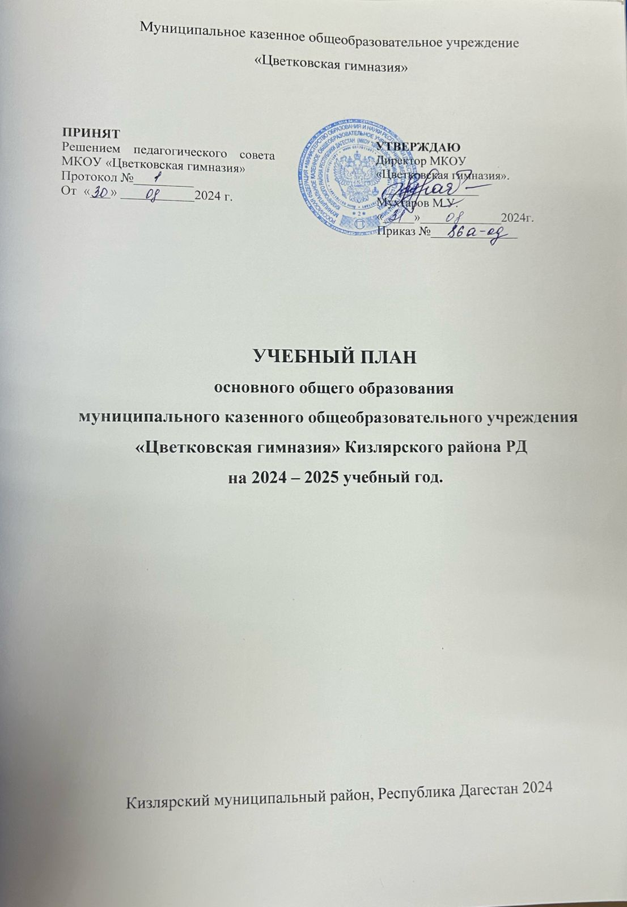

Муниципальное казенное общеобразовательное учреждение

«Цветковская гимназия»

|  |  |  |
| --- | --- | --- |
| **ПРИНЯТ**  Решением педагогического совета МКОУ «Цветковская гимназия»  Протокол №_________  От «___» ___________2024 г. |  | **УТВЕРЖДАЮ**  Директор МКОУ  «Цветковская гимназия».  _______________  Мухтаров М.У.  «_____»_____________2024г.  Приказ №______________ |

**УЧЕБНЫЙ ПЛАН**

**основного общего образования**

**муниципального казенного общеобразовательного учреждения**

**«Цветковская гимназия» Кизлярского района РД**

**на 2024 – 2025 учебный год.**

Кизлярский муниципальный район, Республика Дагестан 2024

ПОЯСНИТЕЛЬНАЯ ЗАПИСКА

Учебный план основного общего образования Муниципальное казенное общеобразовательное учреждение Цветковская гимназия (далее - учебный план) для 5-9 классов, реализующих основную образовательную программу основного общего образования, соответствующую ФГОС ООО (приказ Министерства просвещения Российской Федерации от 31.05.2021 № 287 «Об утверждении федерального государственного образовательного стандарта основного общего образования»), фиксирует общий объём нагрузки, максимальный объём аудиторной нагрузки обучающихся, состав и структуру предметных областей, распределяет учебное время, отводимое на их освоение по классам и учебным предметам.

Учебный план является частью образовательной программы Муниципальное казенное общеобразовательное учреждение «Цветковская гимназия», разработанной в соответствии с ФГОС основного общего образования, с учетом Федеральной образовательной программой основного общего образования, и обеспечивает выполнение санитарно-эпидемиологических требований СП 2.4.3648-20 и гигиенических нормативов и требований СанПиН 1.2.3685-21.

Учебный год в Муниципальное казенное общеобразовательное учреждение «Цветковская гимназия» начинается 02.09.2024 и заканчивается 30.05.2025.

Продолжительность учебного года в 5-9 классах составляет 34 учебные недели.

Учебные занятия для учащихся 5-9 классов проводятся по 5-ти дневной учебной неделе.

Максимальный объем аудиторной нагрузки обучающихся в неделю составляет в 5 классе – 29 часов, в 6 классе – 30 часов, в 7 классе – 32 часа, в 8-9 классах – 33 часа.

Учебный план состоит из двух частей — обязательной части и части, формируемой участниками образовательных отношений. Обязательная часть учебного плана определяет состав учебных предметов обязательных предметных областей.

Часть учебного плана, формируемая участниками образовательных отношений, обеспечивает реализацию индивидуальных потребностей обучающихся. Время, отводимое на данную часть учебного плана внутри максимально допустимой недельной нагрузки обучающихся, может быть использовано: на проведение учебных занятий, обеспечивающих различные интересы обучающихся

В Муниципальное казенное общеобразовательное учреждение «Цветковская гимназия» языком обучения является Русский язык.

По заявлению родителей (законных представителей) несовершеннолетних обучающихся осуществляется изучение родного языка и родной литературы из числа языков народов РФ, государственных языков республик РФ.

При изучении предметов не осуществляется деление учащихся на подгруппы.

Промежуточная аттестация – процедура, проводимая с целью оценки качества освоения обучающимися части содержания (четвертное оценивание) или всего объема учебной дисциплины за учебный год (годовое оценивание).

Промежуточная/годовая аттестация обучающихся за четверть осуществляется в соответствии с календарным учебным графиком.

Все предметы обязательной части учебного плана оцениваются по четвертям. Промежуточная аттестация проходит на последней учебной неделе четверти. Формы и порядок проведения промежуточной аттестации определяются «Положением о формах, периодичности и порядке  
текущего контроля успеваемости и промежуточной аттестации обучающихся Муниципальное казенное общеобразовательное учреждение «Цветковская гимназия».

Освоение основной образовательной программ основного общего образования завершается итоговой аттестацией.

Нормативный срок освоения основной образовательной программы основного общего образования составляет 5 лет.

|  |  |  |  |  |  |  |  |
| --- | --- | --- | --- | --- | --- | --- | --- |
| Вариант № 4 | | | | | | | |
| Федеральный недельный учебный план основного общего образования для 5-дневной учебной недели с изучением родного языка или обучением на родном языке  для 5-дневной учебной недели с изучением родного языка или обучением на родном языке | | | | | | | |
| Предметные области | Учебные предметы классы | Количество часов в неделю | | | | | |
| V | VI | VII | VIII | IX | Всего |
| Обязательная часть | |  |  |  |  |  |  |
| Русский язык и литература | Русский язык | 5 | 5 | 4 | 3 | 3 | 20 |
| Литература | 3 | 3 | 2 | 2 | 3 | 13 |
| Родной язык и родная литература | Родной язык и (или) государственный язык республики Российской Федерации | 2 | 2 | 2 | 2 | 1 | 9 |
| Родная литература |
| Иностранные языки | Иностранный язык | 3 | 3 | 3 | 3 | 3 | 15 |
| Математика и информатика | Математика | 5 | 5 |  |  |  | 10 |
| Алгебра |  |  | 3 | 3 | 3 | 9 |
| Геометрия |  |  | 2 | 2 | 2 | 6 |
| Вероятность и статистика |  |  | 1 | 1 | 1 | 3 |
| Информатика |  |  | 1 | 1 | 1 | 3 |
| Общественно-научные предметы | История | 2 | 2 | 2 | 2 | 2 | 10 |
| Обществознание |  | 1 | 1 | 1 | 1 | 4 |
| География | 1 | 1 | 2 | 2 | 2 | 8 |
| Естественнонаучные предметы | Физика |  |  | 2 | 2 | 3 | 7 |
| Химия |  |  |  | 2 | 2 | 4 |
| Биология | 1 | 1 | 1 | 2 | 2 | 7 |
| Основы духовно-нравственной культуры народов России | Основы духовно-нравственной культуры народов России | 1 | 1 |  |  |  | 2 |
| Искусство | Изобразительное искусство | 1 | 1 | 1 |  |  | 3 |
| Музыка | 1 | 1 | 1 | 1 |  | 4 |
| Технология | Технология | 2 | 2 | 2 | 1 | 1 | 8 |
| Основы безопасности и защиты Родины | Основы безопасности и защиты Родины |  |  |  | 1 | 1 | 2 |
| Физическая культура | Физическая культура | 2 | 2 | 2 | 2 | 2 | 10 |
| Итого | | 29 | 30 | 32 | 33 | 33 | 157 |
| Часть, формируемая участниками образовательных отношений | | 0 | 0 | 0 | 0 | 0 | 0 |
| Учебные недели | | 34 | 34 | 34 | 34 | 34 | 34 |
| Всего часов | | 986 | 1020 | 1088 | 1122 | 1122 | 5338 |
| Максимально допустимая недельная нагрузка (при 5-дневной неделе) в соответствии с санитарными правилами и нормами | | 29 | 30 | 32 | 33 | 33 | 157 |

УЧЕБНЫЙ ПЛАН

|  |  |  |  |  |  |  |  |  |  |  |  |  |  |  |  |  |  |  |  |  |  |  |  |  |  |  |  |  |
| --- | --- | --- | --- | --- | --- | --- | --- | --- | --- | --- | --- | --- | --- | --- | --- | --- | --- | --- | --- | --- | --- | --- | --- | --- | --- | --- | --- | --- |
| **Предметная область** | **Учебный предмет/курс** | **Количество часов в неделю** | | | | | | | | | | | | | | | | | | | | | | | | | | |
| **5а** | **5б** | **5в** | **5г** | **5д** | **6а** | **6б** | **6в** | **6г** | **6д** | **7а** | **7б** | **7в** | **7г** | **7д** | **7е** | **8а** | **8б** | **8в** | **8г** | **8д** | **8е** | **9а** | **9б** | **9в** | **9г** | **9д** |
| **Обязательная часть** | | | | | | | | | | | | | | | | | | | | | | | | | | | | |
| Русский язык и литература | Русский язык | 5 | 5 | 5 | 5 | 5 | 5 | 5 | 5 | 5 | 5 | 4 | 4 | 4 | 4 | 4 | 4 | 3 | 3 | 3 | 3 | 3 | 3 | 3 | 3 | 3 | 3 | 3 |
| Литература | 3 | 3 | 3 | 3 | 3 | 3 | 3 | 3 | 3 | 3 | 2 | 2 | 2 | 2 | 2 | 2 | 2 | 2 | 2 | 2 | 2 | 2 | 3 | 3 | 3 | 3 | 3 |
| Родной язык и родная литература | Родной язык и (или) государственный язык республики Российской Федерации | 1 | 1 | 1 | 1 | 1 | 1 | 1 | 1 | 1 | 1 | 1 | 1 | 1 | 1 | 1 | 1 | 1 | 1 | 1 | 1 | 1 | 1 | 0.5 | 0.5 | 0.5 | 0.5 | 0.5 |
| Родная литература | 1 | 1 | 1 | 1 | 1 | 1 | 1 | 1 | 1 | 1 | 1 | 1 | 1 | 1 | 1 | 1 | 1 | 1 | 1 | 1 | 1 | 1 | 0.5 | 0.5 | 0.5 | 0.5 | 0.5 |
| Иностранные языки | Иностранный язык | 3 | 3 | 3 | 3 | 3 | 3 | 3 | 3 | 3 | 3 | 3 | 3 | 3 | 3 | 3 | 3 | 3 | 3 | 3 | 3 | 3 | 3 | 3 | 3 | 3 | 3 | 3 |
| Математика и информатика | Математика | 5 | 5 | 5 | 5 | 5 | 5 | 5 | 5 | 5 | 5 | 0 | 0 | 0 | 0 | 0 | 0 | 0 | 0 | 0 | 0 | 0 | 0 | 0 | 0 | 0 | 0 | 0 |
| Алгебра | 0 | 0 | 0 | 0 | 0 | 0 | 0 | 0 | 0 | 0 | 3 | 3 | 3 | 3 | 3 | 3 | 3 | 3 | 3 | 3 | 3 | 3 | 3 | 3 | 3 | 3 | 3 |
| Геометрия | 0 | 0 | 0 | 0 | 0 | 0 | 0 | 0 | 0 | 0 | 2 | 2 | 2 | 2 | 2 | 2 | 2 | 2 | 2 | 2 | 2 | 2 | 2 | 2 | 2 | 2 | 2 |
| Вероятность и статистика | 0 | 0 | 0 | 0 | 0 | 0 | 0 | 0 | 0 | 0 | 1 | 1 | 1 | 1 | 1 | 1 | 1 | 1 | 1 | 1 | 1 | 1 | 1 | 1 | 1 | 1 | 1 |
| Информатика | 0 | 0 | 0 | 0 | 0 | 0 | 0 | 0 | 0 | 0 | 1 | 1 | 1 | 1 | 1 | 1 | 1 | 1 | 1 | 1 | 1 | 1 | 1 | 1 | 1 | 1 | 1 |
| Общественно-научные предметы | История | 2 | 2 | 2 | 2 | 2 | 2 | 2 | 2 | 2 | 2 | 2 | 2 | 2 | 2 | 2 | 2 | 2 | 2 | 2 | 2 | 2 | 2 | 2 | 2 | 2 | 2 | 2 |
| Обществознание | 0 | 0 | 0 | 0 | 0 | 1 | 1 | 1 | 1 | 1 | 1 | 1 | 1 | 1 | 1 | 1 | 1 | 1 | 1 | 1 | 1 | 1 | 1 | 1 | 1 | 1 | 1 |
| География | 1 | 1 | 1 | 1 | 1 | 1 | 1 | 1 | 1 | 1 | 2 | 2 | 2 | 2 | 2 | 2 | 2 | 2 | 2 | 2 | 2 | 2 | 2 | 2 | 2 | 2 | 2 |
| Естественно-научные предметы | Физика | 0 | 0 | 0 | 0 | 0 | 0 | 0 | 0 | 0 | 0 | 2 | 2 | 2 | 2 | 2 | 2 | 2 | 2 | 2 | 2 | 2 | 2 | 3 | 3 | 3 | 3 | 3 |
| Химия | 0 | 0 | 0 | 0 | 0 | 0 | 0 | 0 | 0 | 0 | 0 | 0 | 0 | 0 | 0 | 0 | 2 | 2 | 2 | 2 | 2 | 2 | 2 | 2 | 2 | 2 | 2 |
| Биология | 1 | 1 | 1 | 1 | 1 | 1 | 1 | 1 | 1 | 1 | 1 | 1 | 1 | 1 | 1 | 1 | 2 | 2 | 2 | 2 | 2 | 2 | 2 | 2 | 2 | 2 | 2 |
| Искусство | Изобразительное искусство | 1 | 1 | 1 | 1 | 1 | 1 | 1 | 1 | 1 | 1 | 1 | 1 | 1 | 1 | 1 | 1 | 0 | 0 | 0 | 0 | 0 | 0 | 0 | 0 | 0 | 0 | 0 |
| Музыка | 1 | 1 | 1 | 1 | 1 | 1 | 1 | 1 | 1 | 1 | 1 | 1 | 1 | 1 | 1 | 1 | 1 | 1 | 1 | 1 | 1 | 1 | 0 | 0 | 0 | 0 | 0 |
| Технология | Труд (технология) | 2 | 2 | 2 | 2 | 2 | 2 | 2 | 2 | 2 | 2 | 2 | 2 | 2 | 2 | 2 | 2 | 1 | 1 | 1 | 1 | 1 | 1 | 1 | 1 | 1 | 1 | 1 |
| Физическая культура | Физическая культура | 2 | 2 | 2 | 2 | 2 | 2 | 2 | 2 | 2 | 2 | 2 | 2 | 2 | 2 | 2 | 2 | 2 | 2 | 2 | 2 | 2 | 2 | 2 | 2 | 2 | 2 | 2 |
| Основы безопасности и защиты Родины | Основы безопасности и защиты Родины | 0 | 0 | 0 | 0 | 0 | 0 | 0 | 0 | 0 | 0 | 0 | 0 | 0 | 0 | 0 | 0 | 1 | 1 | 1 | 1 | 1 | 1 | 1 | 1 | 1 | 1 | 1 |
| Основы духовно-нравственной культуры народов России | Основы духовно-нравственной культуры народов России | 1 | 1 | 1 | 1 | 1 | 1 | 1 | 1 | 1 | 1 | 0 | 0 | 0 | 0 | 0 | 0 | 0 | 0 | 0 | 0 | 0 | 0 | 0 | 0 | 0 | 0 | 0 |
| Итого | | 29 | 29 | 29 | 29 | 29 | 30 | 30 | 30 | 30 | 30 | 32 | 32 | 32 | 32 | 32 | 32 | 33 | 33 | 33 | 33 | 33 | 33 | 33 | 33 | 33 | 33 | 33 |
| ИТОГО недельная нагрузка | | 29 | 29 | 29 | 29 | 29 | 30 | 30 | 30 | 30 | 30 | 32 | 32 | 32 | 32 | 32 | 32 | 33 | 33 | 33 | 33 | 33 | 33 | 33 | 33 | 33 | 33 | 33 |
| Количество учебных недель | | 34 | 34 | 34 | 34 | 34 | 34 | 34 | 34 | 34 | 34 | 34 | 34 | 34 | 34 | 34 | 34 | 34 | 34 | 34 | 34 | 34 | 34 | 34 | 34 | 34 | 34 | 34 |
| Всего часов в год | | 986 | 986 | 986 | 986 | 986 | 1020 | 1020 | 1020 | 1020 | 1020 | 1088 | 1088 | 1088 | 1088 | 1088 | 1088 | 1122 | 1122 | 1122 | 1122 | 1122 | 1122 | 1122 | 1122 | 1122 | 1122 | 1122 |

|  |  |  |  |  |  |  |  |  |  |  |  |  |  |  |  |  |  |  |  |  |  |  |  |  |  |  |  |  |
| --- | --- | --- | --- | --- | --- | --- | --- | --- | --- | --- | --- | --- | --- | --- | --- | --- | --- | --- | --- | --- | --- | --- | --- | --- | --- | --- | --- | --- |
| **Внеурочная деятельность** | | **Количество часов в неделю** | | | | | | | | | | | | | | | | | | | | | | | | | | |
| **5а** | **5б** | **5в** | **5г** | **5д** | **6а** | **6б** | **6в** | **6г** | **6д** | **7а** | **7б** | **7в** | **7г** | **7д** | **7е** | **8а** | **8б** | **8в** | **8г** | **8д** | **8е** | **9а** | **9б** | **9в** | **9г** | **9д** |
|  | | | | | | | | | | | | | | | | | | | | | | | | | | | | |
|  | **Разговор о важном** | 1 | 1 | 1 | 1 | 1 | 1 | 1 | 1 | 1 | 1 | 1 | 1 | 1 | 1 | 1 | 1 | 1 | 1 | 1 | 1 | 1 | 1 | 1 | 1 | 1 | 1 | 1 |
|  | **Россия-мои горизонты** |  |  |  |  |  | 1 | 1 | 1 | 1 | 1 | 1 | 1 | 1 | 1 | 1 | 1 | 1 | 1 | 1 | 1 | 1 | 1 | 1 | 1 | 1 | 1 | 1 |
|  | **ШСК** | 1 | 1 | 1 | 1 | 1 | 1 | 1 | 1 | 1 | 1 | 1 | 1 | 1 | 1 | 1 | 1 | 1 | 1 | 1 | 1 | 1 | 1 | 1 | 1 | 1 | 1 | 1 |
|  | **Шахматы** | 1 | 1 |  |  |  |  |  | 1 | 1 |  |  |  |  |  |  |  |  |  |  |  |  |  |  |  |  |  |  |
|  | **Школьный театр** |  |  |  | 1 | 1 |  |  |  |  |  |  |  | 1 |  |  |  |  |  |  |  |  |  |  |  |  |  |  |
| **Функциональная грамотность** | | 2 | 2 | 3 | 2 | 2 | 2 | 2 | 1 | 1 | 2 | 2 | 2 | 1 | 2 | 2 | 2 | 2 | 2 | 2 | 2 | 2 | 2 | 2 | 2 | 2 | 2 | 2 |
| **ИТОГО недельная нагрузка** | | 5 | 5 | 5 | 5 | 5 | 5 | 5 | 5 | 5 | 5 | 5 | 5 | 5 | 5 | 5 | 5 | 5 | 5 | 5 | 5 | 5 | 5 | 5 | 5 | 5 | 5 | 5 |